Федеральное государственное автономное образовательное учреждение высшего образования «Санкт-Петербургский национальный исследовательский университет ИТМО»

**ФПИиКТ**

**Дисциплина: Основы Профессиональной Деятельности**

**Лабораторная работа №1**

**«Основные команды ОС семейства UNIX»**

**Вариант №5008**

Выполнила: Колодей Елизавета Владимировна

Группа: Р3107

Преподаватель: Блохина Елена Николаевна

2023г.

Оглавление

Цель работы 3

Выполнение работы 4

Задание 1 4

Задание 2 6

Задание 3 7

Задание 4 9

Задание 5 11

Вывод 12

# Цель работы

Знакомство с основными способами взаимодействия с ОС UNIX, командным интерфейсом, а также базовой функциональностью интерпретатора shell. Получение основныых сведений о файловой системе и правах доступа к файлам

# Выполнение работы

## Задание 1

Создать приведенное в варианте дерево каталогов и файлов с содержимым. В качестве корня дерева использовать каталог lab0 своего домашнего каталога. Для создания и навигации по дереву использовать команды: mkdir, echo, cat, touch, ls, pwd, cd, more, cp, rm, rmdir, mv.

Полуившийся скрипт:

cd lab0  
mkdir bayleef4  
mkdir jigglypuff8  
mkdir klang8  
cd bayleef4  
mkdir beldum  
mkdir luxio  
cd ..  
cd jigglypuff8  
mkdir dragonite  
mkdir milotic  
cd ..  
touch cherubi0  
touch rampardos2  
touch volcarona4  
cd bayleef4  
touch dusclops  
touch cherrim  
cd ..  
cd jigglypuff8  
touch braviary  
touch bellossom  
cd ..  
cd klang8  
touch tyranitar  
touch axew  
touch nidoranF  
cd ..

echo "Способности Haunt Pressure Levitate" > bayleef4/dusclops  
echo -e "weigth=20.5\nheight=20.0 atk=6 def=7" > bayleef4/cherrim  
echo -e "Тип диеты\nPhototroph" > cherubi0  
echo "Живет Forest Mountain" > jigglypuff8/braviary  
echo -e "Тип покемона\nGRASS NONE" > jigglypuff8/bellossom  
echo "Возможности Overland=0 Jump =3 Power=5\nIntelligence=4 Sinker=0" > klang8/tyranitar  
echo "Способности Pure Blooded Rivalry Mold\nBreaker" > klang8/axew  
echo "Тип покемона POISON NONE" > klang8/nidoranF  
echo "Ходы\nAncientpower Avalanche Dragon Pulse Earth Power Endeavor Fire Punch Focus Punch Iron Head Iron Tail Mud-Slap Outrage Pain Split Shock Wave Sleep Talk Snore Spite Stealth Rock Superpower Thunderpunch Uproar Zen Headbutt" > rampardos2  
echo "Живет Cave Mountian" > volcarona4

## Задание 2

Установить согласно заданию права на файлы и каталоги при помощи команды chmod, используя различные способы указания прав

Получившийся скрипт:

cd lab0  
chmod 512 bayleef4  
cd bayleef4  
chmod ugo+rwx beldum   
chmod 440 dusclops  
chmod 046 cherrim  
chmod 363 luxio  
cd ..  
chmod 620 cherubi0  
chmod 737 jigglypuff8  
cd jigglypuff8  
chmod 513 dragonite  
chmod 004 braviary  
chmod 664 bellossom  
chmod 524 milotic  
cd ..  
chmod 561 klang8  
cd klang8  
chmod 400 tyranitar  
chmod 440 axew  
chmod 660 nidoranF  
cd ..  
chmod 640 rampardos2  
chmod 440 volcarona4

Так как задача прав числовым форматом наиболее удобна, большая часть прав задана именно этим способом. В четвертой (4) строке скрипта представлен буквенный формат задания прав

## Задание 3

Скопиравать часть дерева и создать ссылки внутри дерева согласно заданию при помощи команд cp и ln, а так же команды cat и перенаправления ввода-вывода.

1. Создать символическую ссылку c именем Copy_9 на директорию jigglypuff8 в каталоге lab0

Скрипт: ln -s Copy_9 jigglypuff8

Результат:

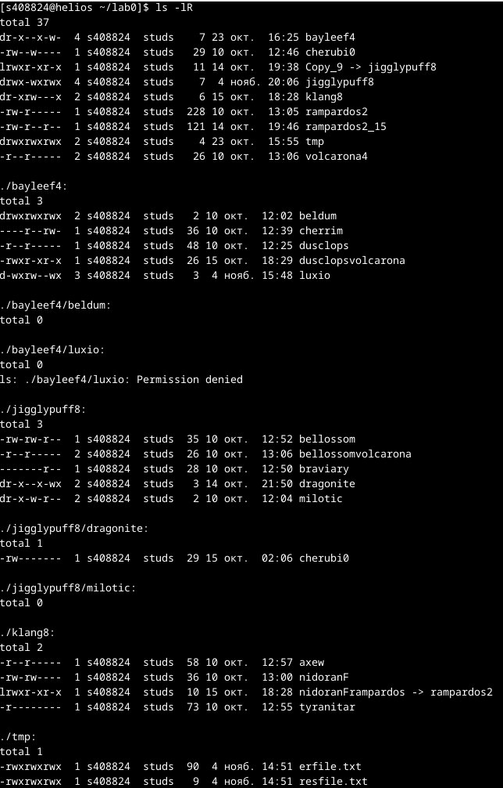

2. Объеденить содержимое файлов lab0/klang8/tyranitar, lab0/bayleef4/dusclops, в новый файл lab0/rampardos2_15

Скрипт:cat klang8/tyranitar bayleef4/dusclops > rampardos2_15

Результат:

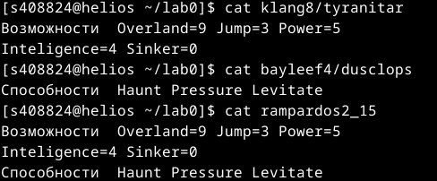

3. скопировать файл cherubi0 в директорию lab0/jigglypuff8/dragonite

Скрипт:cp cherubi0 jigglypuff8/dragonite

Результат:

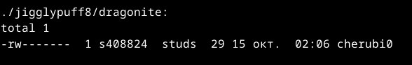

4. скопировать рекурсивно директорию jigglypuff8 в директорию lab0/bayleef4/luxio

Скрипт:cp -r jigglypuff8 bayleef4/luxio

Результат:

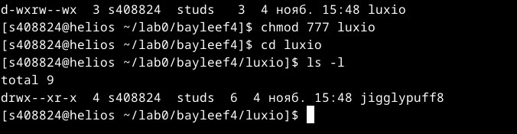

5. cоздать жесткую ссылку для файла volcarona4 с именем lab0/jigglypuff8/bellossomvolcarona

Скрипт: ln jigglypuff8/bellossomvolcarona volcarona4

Результат:



6. cоздать символическую ссылку для файла rampardos2 с именем lab0/klang8/nidoranFrampardos

Скрипт: ln -s rampardos2 klang8/nidoranFrampardos1

Результат:

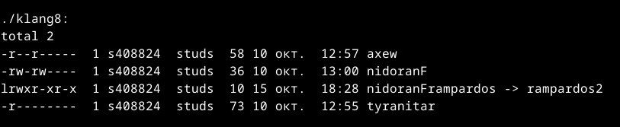

7. скопировать содержимое файла volcarona4 в новый файл lab0/bayleef4/dusclopsvolcarona

Скрипт: cat volcarona4 > bayleef4/ducklopsvolcarona

Результат:



## Задание 4

Используя кооманды cat, ws, ls, head, tail, echo, sort, grep выполнить в соответствии с вариантом задания поиск и фильтрацию файлов, каталогов и содержащихся в них данных.

1. Подсчитать количество строк содержимого файлов в директории bayleef4, результат записать в файл в директории /tmp, ошибки доступа перенаправить в файл в директории /tmp

Скрипт: cat * 2>./tmp/erfile.txt | wc -l >./tmp/resfile.txt

Результат:

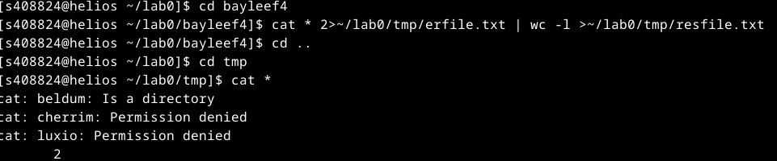

2.Вывести рекурсивно список имен и атрибутов файлов в директории lab0, содержащих строку "be", список отсортировать по возрастанию даты модификации файла, подавить вывод ошибок доступа

Скрипт: ls -lRta 2>/dev/null | grep "^-" | grep "be" | sort -k6

Результат:

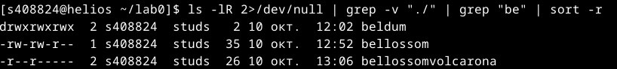

3. Вывести содержимое файла cherubi0, исключить строки, заканчивающиеся на 'n', регистр символов игнорировать, ошибки доступа не подавлять и не перенаправлять

Скрипт: cat cherubi0 | grep -vi "n$"

Результат:

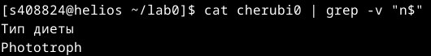ok

4. Вывести два последних элемента рекурсивного списка имен и атрибутов файлов в директории lab0, содержащих строку "che", список отсортировать по убыванию даты модификации файла, добавить вывод ошибок доступа в стандартный поток вывода

Скрипт: ls -altR 2>1 | grep "^-" | grep "che" | tail -n 2

Результат:

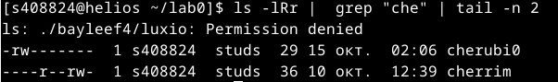

5. Вывести рекурсивно список имен и атрибутов файлов в директории lab0, содержащих строку "che", список отсортировать по убыванию количества жестких ссылок, ошибки доступа перенаправить в файл в директории /tmp

Скрипт: ls -lRr $(grep -rls "che") | sort -rk 2 2>./tmp/erfile.txt

Результат:

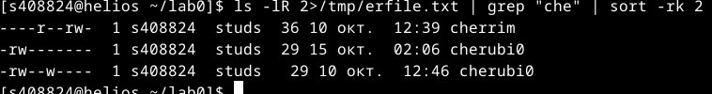

6. Вывести рекурсивно список имен и атрибутов файлов в директории lab0, начинающихся на символ 'c', список отсортировать по убыванию даты модификации файла, подавить вывод ошибок доступа

Скрипт: ls -lR 2>/dev/null | grep " c" | sort -r

Результат:

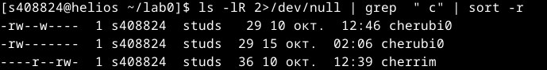

## Задание 5

Выполнить удаление файлов и каталогов при помощи rm и rmdir согласно варианту задания.

1. Удалить файл rampardos2

Сприпт: rm rampardos2

2. Удалить файл lab0/klang8/tyranitar

Сприпт: rm tyranitar

3. Удалить символические ссылки Copy*

Сприпт: rm Copy*

4. Удалить жесткие ссылки lab0/jigglypuff8/bellossomvolcaro*

Сприпт: rm bellossomvolcaro*

5. Удалить директорию bayleef4

Сприпт: rmdir -Rf bayleef4

6. Удалить директорию lab0/bayleef4/beldum

Сприпт: rmdir -Rf beldum

# Вывод

Проделав данную лабораторную работу я ознакомилась с основными командами ОС семейства UNIX. Полученные навыки и знания я буду использовать в дальнейшем.